

|  |
| --- |
| MODELO ENTIDAD RELACIÓN VII A TABLAS Y MYSQL |
|  |
| GESTIÓN DE BASES DE DATOS  JUAN CARLOS NAVIDAD GARCÍA |

1. **Ejercicio 1:**

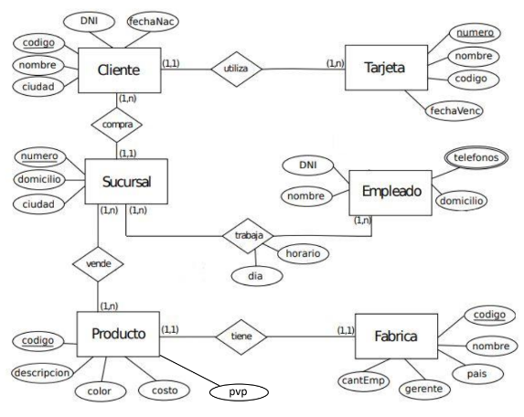

|  |
| --- |
| Tabla Cliente: |
| Cod_Cli |
| DNI |
| Nombre |
| FechaNac |
| Ciudad |
| Num_Sucursal FK |

|  |
| --- |
| Tabla Tarjeta: |
| Numero |
| Nombre |
| Codigo |
| FechaVenc |
| Cod_Cli FK |

|  |
| --- |
| Tabla Sucursal: |
| Num_Sucursal |
| Domicilio |
| Ciudad |

|  |
| --- |
| Tabla Producto: |
| Cod_Prod |
| Descripcion |
| Color |
| Costo |
| PVP |

|  |
| --- |
| Tabla Trabaja: |
| Num_Sucursal FK |
| DNI FK |
| Dia |
| Horario |

|  |
| --- |
| Tabla Empleado: |
| DNI |
| Nombre |
| Domicilio |
| Tfno |

|  |
| --- |
| Tabla Fabrica: |
| Cod_Fabrica |
| Nombre |
| Pais |
| Gerente |
| CantEmp |

|  |
| --- |
| Tabla Vende: |
| Num_Sucursal FK |
| Cod_Prod FK |
| Ciudad |

1. **Ejercicio 2:**
2. **Creamos la base de datos:**

Create database Fabrica;

1. **La inicializamos para usarla:**

Use Fabrica;

1. **Creamos las tablas:**

Create table Sucursal (Num_Sucursal int(3) auto_increment primary key, domicilio varchar(50), Ciudad varchar(30));

Create table Cliente (Cod_Cli int(3) auto_increment primary key, DNI varchar(9), Nombre varchar(50), FechaNac date, Ciudad varchar(30), Num_Sucursal int(3));

Create table Tarjeta (Numero int(16) primary key, Nombre varchar(50), Codigo int(3), FechaVenc date, Cod_Cli int(3));

Create table Trabaja (DNI varchar(9), Num_Sucursal int(3), Dia date, Horario varchar(15), primary key (DNI, Num_Sucursal));

Create table Productos (Cod_Prod int(3) auto_increment primary key, Descripcion varchar(30), Color varchar(10), Costo varchar(6), PVP varchar (6));

Create table Vende (Num_Sucursal int(3), Cod_Prod int(3), Ciudad varchar(30), primary key(Num_Sucursal, Cod_Prod));

Create table Fabrica (Cod_Fabrica int(3) primary key auto_increment, Nombre varchar(50), Pais varchar(20), Gerente varchar(30), CantEmp int (5));

1. **Establezco las claves foráneas:**

Alter table Cliente add foreign key (Num_Sucursal) references Sucursal(Num_Sucursal);

Alter table Tarjeta add foreign key (Cod_Cli) references Cliente(Cod_Cli);

Alter table Trabaja add foreign key (Num_Sucursal) references Sucursal(Num_Sucursal);

Alter table Trabaja add foreign key (DNI) references Empleado(DNI);

Alter table Vende add foreign key (Num_Sucursal) references Sucursal(Num_Sucursal);

Alter table Vende add foreign key (Cod_Prod) references Producto(Cod_Prod);